建设项目环境影响报告表
（污染影响类）

项目名称： 再生资源废品回收加工建设项目
建设单位（盖章）：华容县华腾塑料厂
编制日期： 2023年7月

中华人民共和国生态环境部制

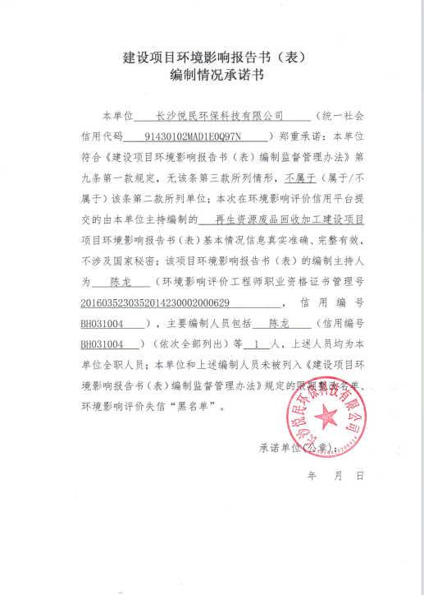
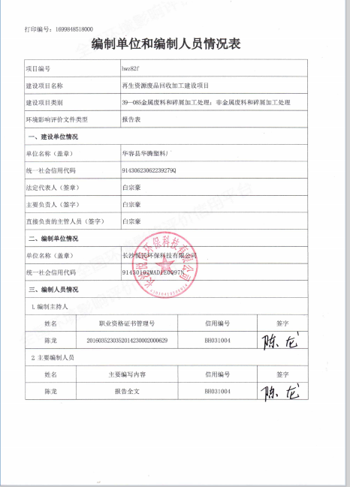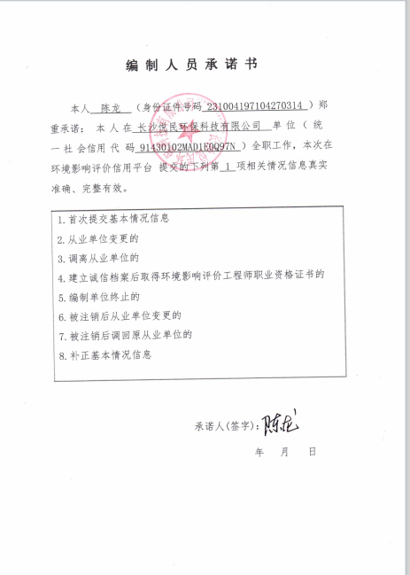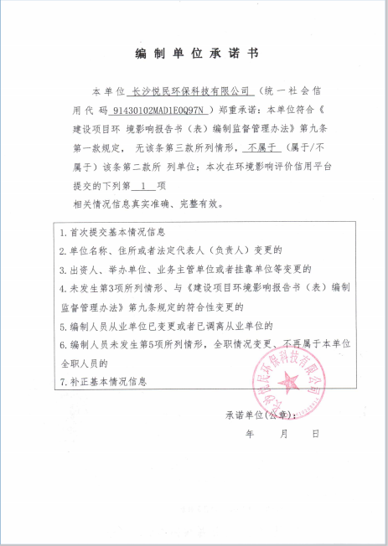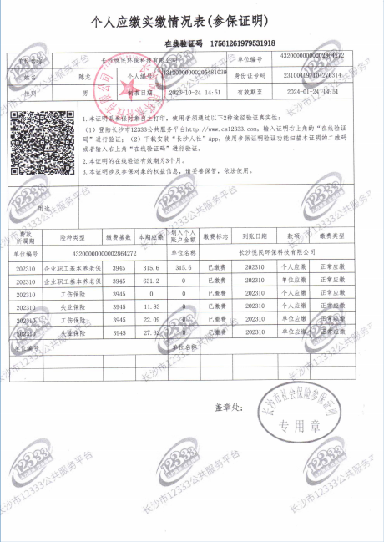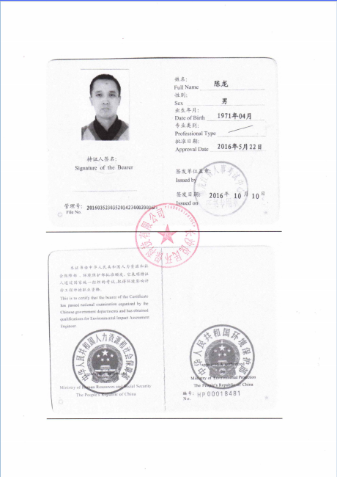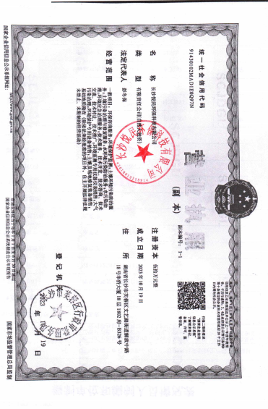
目 录
一、建设项目基本情况 1
二、建设项目工程分析 11
三、 区域环境质量现状、环境保护目标及评价标准 18
四、 主要环境影响和保护措施 23
五、 环境保护措施监督检查清单 36
六、 结论 38
附表 建设项目污染物排放量汇总表 39
附图1 项目地理位置图 40
附图2 环境保护目标图 41
附图3 厂区平面布置图 42
附件1 环评委托书 43
附件2 营业执照 44
附件3 厂区用地资料 45
附件4 环境现状检测报告 50

一、建设项目基本情况
建设项目名称 | 再生资源废品回收加工建设项目
项目代码 | 无
建设单位联系人 | 白宗豪 | 联系方式 |  | 15200286211
建设地点 | 华容县章华镇兴南蔡兴村四组
地理坐标 | 中心坐标E112.57011653°,N29.50131075°
国民经济  行业类别 | C4220非金属废料和碎屑加工处理 |  | 建设项目  行业类别 | 三十九、废弃资源综合利用业；非金属废料和碎屑加工处理 422
建设性质 | ☑新建（迁建）  □改建  □扩建  □技术改造 |  | 建设项目  申报情形 | ☑首次申报项目  □不予批准后再次申报项目  □超五年重新审核项目  □重大变动重新报批项目
项目审批（核准/  备案）部门（选填） | / |  | 项目审批（核准/  备案）文号（选填） | /
总投资（万元） | 200 |  | 环保投资（万元） | 12
环保投资占比（%） | 6 |  | 施工工期 | 3个月
是否开工建设 | ☑否  □是： |  | 用地（用海）  面积（m²） | 5800
专项评价设置情况 | 无
规划情况 | 无
规划环境影响  评价情况 | 无
规划及规划环境影响评价符合性分析 | 无
其他符合性分析 | 1、与产业政策相符性  本项目主要产品为塑料片，主要生产设备如表2-3所示。由《产业结构调整指导目录（2019 年版）》和《部分工业行业淘汰落后生产工艺装备和产品指导目录（2010 年本及 2012 年修订版）》可知，本项目不属于国家限制及淘汰类中提及的内容，属于《产业结构调整指导目录（2019年版）》中鼓励发展的行业目录第四十三类环境保护与资源节约综合利用第 26 条“再生资源、建筑垃圾资源化回收利用工程和产业化”及第 27 条“废旧木材、废旧电器电子产品、废印刷电路板、废旧电池、 废旧船舶、废旧农机、废塑料、废旧纺织品及纺织废料和边角料、 废（碎）玻璃、废橡胶、废弃油脂等废旧物资等资源循环再利用技术、设备开发及应用”。因此项目建设符合国家现行产业政策。  对照《资源综合利用目录（2003 修订）》，本项目属于《资源综合利用目录（2003 修订）》中“三、回收、综合利用再生资源生产的产品”中的第 30、31、36 项的“回收生产和消费过程中产生的各种废旧金属、废旧轮胎、废旧塑料、废纸、废玻璃、废油、废旧家用电器、废旧电脑及其他废电子产品和办公设备”、“利用废家用电器、废电脑及其他废电子产品、废旧电子元器件提取的金属（包括稀贵金属）非金属和生产的产品”、“利用废塑料生产的塑料制品、建材产品、装饰材料、保温隔热材料”。符合《资源综合利用目录（2003 修订）》的有关规定。  因此，本项目符合国家和地方产业政策。  2、三线一单”相符性分析  表 1-1 建设项目“三线一单”相符性分析  根据上表分析，建设项目符合生态保护红线、环境质量底线、资源利用上线及环境准入负面清单（三线一单）要求。  3、本项目与岳阳市“三线一单”生态环境分区管控的意见（岳政发〔2021〕2号）合理性分析  根据岳阳市“三线一单”生态环境分区管控的意见（岳政发〔2021〕2号）文件，章华镇华容县城区部分属于重点管控单元，环境管控单元编码ZH43062320001。  表1-2 项目与岳政发〔2021〕2号符合性一览表  综上，本项目与岳阳市“三线一单”生态环境分区管控的意见（岳政发〔2021〕2号）相符合。  4、与《废塑料污染控制技术规范》（HJ364—2022）符合性分析  本项目与《废塑料污染控制技术规范》（HJ364—2022）符合性分析如下：  表 1-4 本项目与《废塑料污染控制技术规范》（HJ364—2022）符合性分析  综上所述，本项目符合《废塑料污染控制技术规范》（HJ364—2022）中相关要求。  5、平面布局合理性分析  项目用地用地较为简单，厂房租用的是两个空置的仓库，不设置食宿区。厂房仓库设为原料堆存区、分拣区，仓库为破碎区、产品堆存区，平面布局简单明了，在满足安全、卫生的前提下，工艺流畅，物料运输快捷。结合周围居民分布情况，建议破碎区布置在厂区南侧，南侧无居民点，也可以最大程度减少颗粒物排放对北侧居民的影响；危废暂存间设置在破碎区的东北角，方便破碎加工过程中产生的危废的转运；厂房周边再通过围墙与绿化带减少对周边环境的影响。  综上所述，项目平面布局合理可行。  6、项目选址符合性  本项目位于湖南省岳阳市华容县章华镇兴南蔡兴村四组，项目用地属工业用地，因此建设项目性质与用地属性相符（详见附件）。项目，被围墙、厂房及树林阻隔。同时，项目用地为生产多年的工业用地，原单位生产多年未发生噪音扰民、粉尘污染的情况。本项目生产工艺简单，流程清晰，污染物排放量较少，在严格执行本环评提出的污染控制措施后，项目不会对周边居民造成影响。  项目所在区域基础设施较为完善，供电、供水、通信等均能满足项目运营要求。又根据区域环境质量调查与评价结果可知，区域环境质量良好，项目采取本报告表提出的污染防治措施后，各污染源均可做到达标排放，建成后不会降低该区域现有环境质量等级。项目所在区域不属于农田保护区、林地保护区、周围无重点生态保护物种、不属于风景名胜区，无重大的环境制约因素。  综上，项目选址可行。
  序号 | 内容 | 相符性
  1 | 生态保护红线 | 根据《关于以改善环境质量为核心加强环境影响评价管理的通知》（环环评[2016]150 号），生态保护红线是生态空间范围内具有特殊重要生态功能必须实行强制性严格保护的区域，除受自然条件限制、确实无法避让的铁路、公路、航道、防洪、管道、干渠、通讯、输变电等重要基础设施项目外，在生态保护红线范围内，严控各类开发建设活动，依法不予审批新建工业项目和矿产开发项目的环评文件。  根据《湖南省人民政府关于印发<湖南省生态保护红线>的通知》（湘政发〔2018〕20 号），项目所在地不在华容县生态保护红线范围内，不会导致评价范围内重要生态功能保护区生态服务功能下降，符合相关要求。
  2 | 环境质量底线 | 环境质量底线是国家和地方设置的大气、水和土壤环境质量目标，也是改善环境质量的基准线。项目环评对照区域环境质量目标，分析预测项目建设对环境质量的影响，强化污染防治措施和污染物排放控制要求。  根据表 3-1 中 2022 年环境空气质量现状对比可知，华容县环境空气质量正在逐步改善，环境空气质量呈现好转。结合本项目大气环境影响及污染防治措施分析，建设单位依照本环评要求的措施合理处置各项污染物，则本项目各项污染物排放在接纳范围之内。项目建成后不改变周边环境功能，不突破环境质量底线。
  3 | 资源利用上线 | 资源是环境的载体，资源利用上线是各地区能源、水、土地等资源消耗不得突破的“天花板”。  建设项目供电等由电网统一供给，项目所选工艺设备选用了高效、先进、自动化的污水处理厂设备，提高了污水处理效率，节省了物资和能源。因此，项目建设符合《关于以改善环境质量为核心加强环境影响评价管理的通知》（环环评[2016]150 号）中的资源利用上线要求。
  4 | 环境准入负面清单 | 本项目不在《市场准入负面清单(2020 年版)》范围内，不属于《产业结构调整指导目录（2019 年本）》、限制类、淘汰类，不属于《岳阳市人民政府关于实施岳阳市“三线一单”生态环境分区管控的意见（岳政发〔2021〕2 号）》中负面项目。
  内容 | 管控维度 | 符合性分析 | 符合情况
  空间布局约束 | 1.1依法划定畜禽养殖禁养区，依法处理违规畜禽养殖行为  1.2严格禁养区管理，禁养区内禁止新建畜禽规模养殖场（小区）和养殖专业户 | 不涉及所列限制情况 | 符合
  污染排  放管控 | 2.1加快推进规模化畜禽养殖场（小区）配套建设畜禽粪污贮存、处理、利用设施。全面推动畜禽养殖废弃物资源化利用  2.2推广测土配方施肥、绿肥种植、水肥一体化、有机肥替代等技术，减少化肥施用量；推广低毒、低残留农药使用补助试点经验，开展农作物病虫害绿色防控和统防统治 | 不违背所列要求 | 符合
  环境风险防控 | 3加强农业农村生态环境监测体系建设，加强对农村集中式饮用水水源、日处理能力20吨以上的农村生活污水处理设施出水和畜禽规模养殖场排污口的水质监测，建立农村环境监测信息发布制度 | 不违背所列要求 | 符合
  资源开发效率要求 | 4.1水资源：2020年，华容县万元国内生产总值用水量99m3/万元，万元工业增加值用水量32m3/万元，农田灌溉水有效利用系数0.52。  4.2能源：华容县“十三五”能耗强度降低目标18.5%，“十三五”能耗控制目标20万吨标准煤  4.3土地资源：耕地保有量4790公顷，基本农田保护面积3400公顷，城乡建设用地规模3237.13公顷 | 与所列要求不冲突 | 符合
  序  号 | 《废塑料回收与再生利用污染控制技术规范》要求 | 项目落实情况 | 是否符  合要求
  一、废塑料的回收、运输和贮存
  1 | 废塑料的回收应按原料树脂种类进行分类回收，并严格区分废塑料来源和原用途。不得回收和再生利用属于医疗废物和危险废物的废塑料。 | 本项目按树脂种类进行分类回收并分区暂存，严格区分废塑料来源和原用途，不回收和再生利用属于医疗废物和危险废物的废塑料。 | 符合
  2 | 含卤素废塑料的回收和再生利用应与其他废塑料分开进行。 | 本项目回收的含卤素废塑料为聚氯乙烯（PVC）。项目对回收的各种类废塑料均分区设置独立的生产线进行破碎、清洗。 | 符合
  3 | 废塑料的回收中转或贮存场所(企业)必须经过当地人民政府环境保护行政主管部门的环保审批，并有相应的污染防治设施和设备。 | 本项目已经过当地人民政府环境保护行政主管部门的环保审批，并有相应的污染防治设施和设备。 | 符合
  4 | 废塑料的回收过程中不得进行就地清洗，如需进行减容破碎处理，应使用干法破碎技术，并配备相应的防尘、防噪声设备。 | 本项目废旧塑料回收到生产加工厂区进行清洗和减容破碎处理，使用湿法破碎技术，并配备相应的防尘、防噪声设备。 | 符合
  5 | 废塑料的回收过程中应避免遗洒。 | 本项目回收的废塑料均用密封袋装，不遗洒。 | 符合
  6 | 废塑料运输前应进行包装，或用封闭的交通工具运输，不得裸露运输废塑料。 | 本项目回收的废塑料均用密封袋装进行运输。 | 符合
  7 | 废塑料的包装应在通过环保审批的回收中转场所内进行。 | 本项目回收的废塑料包装均在回收中转场所内进行。 | 符合
  8 | 废塑料包装物应防水、耐压、遮蔽性好，可多次重复使用；在装卸、运输过程中应确保包装完好，无废塑料遗洒。 | 本项目废塑料包装使用油布麻袋防水、耐压、遮蔽性好，可多次重复使用。在装卸、运输过程中确保包装完好，无废塑料遗洒。 | 符合
  9 | 包装物表面必须有回收标志和废塑料种类标志，标志应清晰、易于识别、 不易擦掉，并应标明废塑料的来源、原用途和去向等信息。 | 本项目回收的废塑料包装物表面有回收标志和废塑料种类标志。 | 符合
  10 | 不得超高、超宽、超载运输废塑料，宜采用密闭集装箱或带有压缩装置的箱式货车运输。 | 本项目按要求运输废塑料，不超高、超宽、超载运输，采用箱式货车运输。 | 符合
  11 | 废塑料应贮存在通过环保审批的专门贮存场所内。 | 本项目正在进行环境影响评价，通过岳阳市生态环境局审批后可进行贮存。 | 符合
  12 | 贮存场所必须为封闭或半封闭型设施，应有防雨、防晒、防渗、防尘、防扬散和防火措施。 | 项目贮存场所在车间内，为封闭型设施，有防雨、防晒、防渗、防尘、防扬散和防火措施。 | 符合
  13 | 不同种类、不同来源的废塑料，应分开存放。 | 本项目按树脂种类进行分类回收并分区暂存。 | 符合
  二、废塑料的预处理和再生利用
  1 | 废塑料预处理工艺应当遵循先进、稳定、无二次污染的原则，应采用节水、节能、高效、低污染的技术和设备；宜采用机械化和自动化作业，减少手工操作。 | 本项目采用节水、节能、高效、低污染的技术和设备，设备大多为机械化和自动化设备，手工操作较少。 | 符合
  2 | 废塑料的分选宜采用浮选和光学分选等先进技术；人工分选应采取措施确保操作人员的健康和安全。 | 分选人员戴口罩和手套。 | 符合
  3 | 废塑料的清洗方法可分为物理清洗和化学清洗，应根据废塑料来源和污染情况选择清洗工艺；宜采用节水的机械清洗技术；化学清洗不得使用有毒有害的化学清洗剂，宜采用无磷清洗剂。 | 本项目废塑料的清洗方法为物理清洗，不使用有毒有害的化学清洗剂。 | 符合
  4 | 废塑料的破碎宜采用干法破碎技术并应配有防治粉尘和噪声污染的设备 | 项目破碎为湿法破碎，破碎过程粉尘产生量较小。 | 符合
  5 | 废塑料的干燥方法可分为人工干燥和自然干燥。人工干燥宜采用节能、高效的干燥技术，如冷凝干燥、真空干燥等；自然干燥的场所应采取防风措施。 | 本项目采用脱水设备脱水后自然干燥，自然干燥场所在车间成品区，车间为密闭车间有防风措施。 | 基本符合
  6 | 废塑料应按照直接再生、改性再生、能量回收的优先顺序进行再生利用；宜开发和应用针对热固性塑料、混合废塑料和质量降低的废塑料的新型环保再生利用技术。含卤素的废塑料宜采用低温工艺再生，不宜焚烧处理；进行焚烧处理时应配备烟气处理设备，焚烧设施的烟气排放应符合GB18484的要求。不宜以废塑料为原料炼油。 | 项目废旧塑料仅进行破碎清洗等预处理工艺，不进行再生利用后续加工。 | 符合
  三、环境保护要求
  1 | 废塑料的再生利用项目必须经过县级以上地方人民政府环境保护行政主管部门的环保审批，严格执行环境影响评价和“三同时”制度。未获环保审批的企业或个人不得从事废塑料的处理和加工。 | 本项目正在进行环境影响评价，通过华容县生态环境局审批后可开工。 | 符合
  2 | 进口废塑料作为生产原料的企业应具有固体废物进口许可证，进口的废塑料应符合 GB16487.12 要求。 | 本项目不回收进口废塑料。 | 符合
  3 | 新建废塑料再生利用项目的选址应符合环境保护要求，不得建在城市居民区、商业区及其他环境敏感区内；现有再生利用企业如在上述区域内，必须按照当地规划和环境保护行政主管部门的要求限期搬迁。 | 本项目不处于城市居民区、商业区及其他环境敏感区内。 | 符合
  4 | 再生利用项目必须建有围墙并按功能划分厂区，包括管理区、原料区、生产区、产品贮存区、污染控制区(包括不可利用的废物的贮存和处理区)。各功能区应有明显的界线和标志。所有功能区必须有封闭或半封闭设施，采取防风、防雨、防渗、防火等措施，并有足够的疏散通道。 | 本项目为废塑料预处理企业，不进行再生利用加工。 | 符合
  四、污染控制要求
  1 | 废塑料预处理、再生利用等过程中产生的废水和厂区产生的生活废水，企 业应有配套的废水收集设施。废水宜在厂区内处理并循环利用；处理后的废水排放应按企业所在环境功能区类别，应执行GB8978。 | 生产废水等经自建污水处理设施处理后，外排至市政污水管网，最后进入华容县桥东污水处理厂处置。 | 符合
  2 | 预处理、再生利用过程中产生的废气，企业应有集气装置收集，经净化处理的废气排放应按企业所在环境功能区类别，应执行 GB16297和 GB14554；重点控制的污染物包括颗 粒物、氟化物、汞、铬、铅、苯、甲苯、酚类、苯胺类、光气、恶臭。 | 项目破碎过程粉尘产生量较小。 | 符合
  3 | 处理和再生利用过程中应控制噪声污染，排放噪声应符合 GB12348 的要求。 | 项目采取相应的隔音、消音、减振等措施，噪声 GB12348的要求。 | 符合
  4 | 采用焚烧方式对废塑料进行能量回收时，焚烧设施应具有烟气处理设备， 焚烧设施的烟气排放应执行GB18485。 能量回收过程中，除尘设备收集的焚烧飞灰一般应按危险废物管理。其他气体净化装置收集的固体废物和焚烧炉渣，应按国家危险废物鉴别标准进行鉴 别，属于危险废物的按照危险废物管理，否则按一般工业固体废物管理。不得在无燃烧设备和烟气净化装置的条件下焚烧废塑料或用焚烧方式处理 塑料挤出机过滤网片。 | 本项目不涉及焚烧。 | 符合
  5 | 废塑料预处理、再生利用过程中产生的固体废物，包括分选出的不宜再生利用的废塑料，应按工业固体废物处置，并执行相关环境保护标准。 | 本项目产生的固体废物按工业固体废物处置。 | 符合
  五、废塑料再生利用制品要求
  1 | 废塑料再生制品或材料应符合相关产品质量标准，表面应标有再生利用标志，具体要求执行GB/T 16288。 | 本项目建成后的废塑料片按GB/T16288要求进行标志。 | 符合
  2 | 不宜使用废塑料制造直接接触食品的包装、制品或材料。 | 本项目为废塑料预处理企业，不进行再生利用加工。 | 符合
  3 | 再生塑料制品或材料在生产过程中不得使用氟氯化碳类化合物作发泡剂；制造人体接触的再生塑料制品或材料时，不得添加有毒有害的化学助剂。 | 本项目不使用氟氯化碳类化合物作发泡剂，不涉及有毒有害的化学助剂。 | 符合
  六、管理要求
  1 | 废塑料的回收和再生利用企业应建立、健全环境保护管理责任制度，设置环境保护部门或者专(兼)职人员，负责监督废塑料回收和再生利用过程中的环境 保护及相关管理工作。 | 项目建成后建立、健全环境保护管理责任制度，设置环境保护部门或者专(兼)职人员，负责监督废塑料回收和再生利用过程中的环境 保护及相关管理工作。 | 符合
  2 | 废塑料的回收和再生利用企业应对所有工作人员进行环境保护培训。 | 项目建成后对所有工作人员进行环境保护培训后再开工。 | 符合
  3 | 废塑料的回收和再生利用企业应建立废塑料回收和再生利用情况记录制度， 内容包括每批次废塑料的回收时间、地点、来源(包括名称和联系方式)、数量、 种类、预处理情况、再生利用时间、再生制品名称、再生制品数量、再生制品流向、再生制品用途，并做好月度和年度汇总工作。 | 本项目运营过程中必须建立废塑料回收和再生利用情况记录制度， 内容包括每批次废塑料的回收时间、地点、来源(包括名称和联系方式)、数量、 种类、预处理情况、再生利用时间、再生制品名称、再生制品数量、再生制品流向、再生制品用途，并做好月度和年度汇总工作。 | 符合
  4 | 废塑料的回收和再生利用企业应建立环境保护监测制度，不同污染物的采样监测方法和频次执行相关国家或行业标准，并做好监测记录以及特殊情况记录。 | 本项目运营后会根据相关国家或行业标准做好监测记录以及特殊情况记录。 | 符合
  5 | 废塑料的回收和再生利用企业应建立废塑料回收和再生利用企业建设、生 产、消防、环保、工商、税务等档案台账，并设专人管理，资料至少应保存五年。 | 项目建成后按照要求建立废塑料回收和再生利用企业建设、生 产、消防、环保、工商、税务等档案台账，并设专人管理，资料至少应保存五年。 | 符合
  6 | 废塑料的回收和再生利用企业应建立污染预防机制和处理环境污染事故的应急预案制度。 | 项目建成后进行应急预案的编制，建立污染预防机制和处理环境污染事故的应急预案。 | 符合
  7 | 废塑料的回收和再生利用企业应认真执行排污申报制度，按时缴纳排污费。 | 本项目废水外排按照需要申请总量。 | 符合

二、建设项目工程分析
建设内容 | 1、项目由来  华容县华腾塑料厂成立于 2013 年 3 月 5 日，注册地址为华容县护城乡蔡兴村村部，类型为个体工商户。为适应市场发展需求，解决华容县废旧塑料回收问题，华容县华腾塑料厂拟投资 200 万元，与兴南村村委会签订租赁合同租用空置仓库为生产经营场所开展本项目。项目建成后，预计年产废旧塑料碎片480吨。建设单位注册类型为类型为个体工商户，不属于一般纳税人，无需办理发改备案，故本项目未办理发改备案。  本项目在生产工艺主要为清洗、破碎过程。根据《中华人民共和国环境保护法》（2015 年 1 月 1 日）、《中华人民共和国环境影响评价法》（2018 年 12 月 29 日）、《建设项目环境影响评价分类管理名录》（生态环境部令第 16 号）的有关规定，本项目属于“三十九、废弃资源综合利用业—非金属废料和碎屑加工处理 422”中“含水洗工艺的其他废料和碎屑加工处理”按要求应编制环境影响报告表。因此建设单位委托承担该项目的环境影响评价编制工作。评价单位在充分收集有关资料并深入进行现场踏勘后，依据国家、地方的有关环保法律、法规，在建设单位大力支持下，完成了项目环境影响报告表的编制工作，上报审批。  2、项目概况  （1）项目名称、地点、性质  项目名称：再生资源废品回收加工建设单位：华容县鼎立通再生资源加工厂  建设性质：新建  建设地点：华容县章华镇兴南蔡兴村四组  项目投资总额：项目总投资200万元，环保投资12万元，占总投资6%  占地面积：5800m²；  投产时间：2023年10月。  劳动定员：劳动定员 20人，厂区内不设食宿。  工作制度：本项目每天工作 8 小时，年工作 300 天。  3、建设内容及规模  项目占地面积5800m²。项目主要建设内容见表2-1。  表2-1 项目主要建设内容及建设规模一览表  4、项目产品方案  本项目利用废旧塑料破碎加工后生产塑料碎片外售，不在厂区内长期堆存，产品产量及规格见下表。  表2-2 产品方案一览表  5、主要设备  项目主要生产设备清单见下表。  表2-3 主要生产设备一览表  6、主要原辅材料  本项目主要原辅材料见下表。  表2-4 主要原辅材料一览表  根据废旧塑料回收相关规定，对于明确不能回收利用的废旧塑料种类，本项目不能回收进出口废塑料、医疗废物和危险废物。  综上所述，项目严控原料来源条件下，建设单位需对外购废塑料来源、储存、生产及产品去向进行严格控制并做好台账，保证全生产过程符合生产工艺及相关环保规范的要求。  7、公用工程  （1）供电  项目用电由当地电网供给，可满足项目用电需求。  （2）给水  项目用水为生活用水及生产用水。生产用水主要为破碎降尘用水、清洗用水，生产用水主要为厂区污水处理设施回用水，新鲜水主要由市政管网供给；项目生活用水由市政管网供给。  - 排水  项目实行“雨污分流”，雨水经雨水沟排至雨水管网。生活污水经化粪处理做周边农肥使用，不外排；生产废水经经自建污水处理设施处理后，外排至市政污水管网，最后进入华容县桥东污水处理厂处置。  建设项目采取“雨污分流”原则，雨水经市政雨水管网收集后排入区域雨水管网；本项目生产过程中产生的废水为生活污水、破碎废水、清洗废水。  建设项目用水为职工生活用水、破碎降尘用水及清洗用水，总用水量为1130t /a，根据排污系数计算可得废水的产生量是477t /a。  生活污水：本项目职工 20 人，厂区内不提供食宿，根据《湖南省用水定额》（DB43/T388-2020）员工每人用水 100L/d，年工作日 300 天。则职工生活用水量600m³ /a；污水排放量按用水量的 80%计，则生活污水产生量为 480m³ /a 。生活污水经厂区化粪处理后做周边农肥使用，不外排。  生产废水：破碎废水、清洗废水等经自建污水处理设施处理后，外排至市政污水管网，最后进入华容县桥东污水处理厂处置。  为使破碎机更好的运转并减少破碎工段粉尘的产生，在每台破碎机内设置洒水喷头，破碎时进行喷水降尘同时降低破碎刀口温度。本项目对塑料碎片进行清洗，根据实际运行情况，参考 《排放源统计调查产排污核算方法和系数手册》42 废弃资源综合利用行业系数手册中相关系数，其他废塑料清洗产生的工业废水量为 1t/t-原料，本项目年破碎废料为 530t，则产生的原料清洗废水量为530t/a；废水产生量取0.9，则产生废水477t/a 。生产废水经自建污水处理设施处理后，外排至市政污水管网，最后进入华容县桥东污水处理厂处置。  图2-1 项目水平衡图 单位：t/a  8、工作制度和劳动定员  本项目项目年工作300天，每天1班，每班8小时。劳动定员为20人，厂区内不设食宿。  9、平面布局  项目用地用地较为简单，厂房租用的是两个空置的仓库，不设置食宿区。厂房西边2#仓库设为原料堆存区、分拣区，东边1#仓库为破碎区、产品堆存区，平面布局简单明了，在满足安全、卫生的前提下，工艺流畅，物料运输快捷。结合周围居民分布情况，建议破碎区布置在厂区南侧，南侧无居民点，也可以最大程度减少颗粒物排放对北侧居民的影响；危废暂存间设置在破碎区的东北角，方便破碎加工过程中产生的危废的转运；厂房周边再通过围墙与绿化带减少对周边环境的影响。  项目平面布置清晰明了，在满足安全、卫生的前提下，工艺流畅，物料运输快捷方便。
  序号 | 工程类别 | 工程名称 | 建设内容及规模 | 备注
  1 | 主体工程 | 生产加工车间及  原料堆存区、分拣区 | 1#仓库是砖混结构，计划内设一条生产线和产品堆存区，主要破碎加工PP、PE、PET 废塑料。  2#仓库是砖混结构，计划分为：原料堆存区、分拣区。  项目设置了分类存放场所，存放场所具有防雨、防风、防渗等功能，不露天堆放。项目依托园区管网“雨污分流”。项目加工存储场地建有围墙，为单独厂房，地面全部硬化。 | 依托现有
  2 | 辅助工程 | 办公生活区 | 本项目设置办公室，服务日常生产经营需要，不设食宿。 | 依托现有
  3 | 公用工程 | 供水 | 由市政给水管网供水 | 依托
  3 | 公用工程 | 排水 | 厂区实行“雨污分流”，雨水经雨水沟排至雨水管网。生活污水经化粪处理做周边农肥使用，不外排；生产废水经自建污水处理设施处理后，外排至市政污水管网，最后进入华容县桥东污水处理厂处置。 | 依托
  3 | 公用工程 | 供电 | 由国家电网供电 | 依托
  4 | 环保工程 | 废水 | 厂区实行“雨污分流”：雨水经雨水沟排至雨水管网；  生活污水：经化粪处理做周边农肥使用，不外排；  生产废水：生产废水经自建污水处理设施处理后，外排至市政污水管网，最后进入华容县桥东污水处理厂处置。 | 雨水管道、生活污水化粪池依托原有；生产废水处理设施新建
  4 | 环保工程 | 废气 | 原料装卸搬运、投料及破碎粉尘：通过喷淋降尘、加强车间通风换气；  污水处理设施产生的臭气：及时清理污泥污物、定期喷洒除臭剂、加强车间通风换气。 | 新建
  4 | 环保工程 | 噪声 | 选用低噪声设备；合理布局，尽量布置在远离周边居民点的位置；破碎设备设置在封闭隔声房内，隔音房使用隔音材料；破碎设备设置消声通道及减震衬板，刚性连接更换为软性连接。 | 新建
  4 | 环保工程 | 固体废物 | 生活垃圾：设置加盖生活垃圾收集桶，生活垃圾由环卫部门定期清运处理。  一般固废：设置一般固废暂存区。  危险废物：设置危险废物暂存间，建筑面积 5m²。 | 新建
  4 | 环保工程 | 绿化工程 | 结合现状，根据需要增加厂区绿化 | 新建
  名称 | 数量 | 数量
  废塑料清洗破碎产品 | 480吨/年 | 产品有PP、PE、 PET碎片，其中PP碎片160吨/年、PET碎片160吨/年、PET碎片160吨/年。合计产品产量480吨/年。
  序号 | 设备名称 | 型号 | 单位 | 数量 | 备注
  1 | 破碎机 | / | 台 | 5 | /
  2 | 运输车 | / | 台 | 2 | /
  3 | 铲车 | / | 台 | 1 | /
  4 | 输送带 | / | 条 | 6 | /
  5 | 清洗水池 | / | 条 | 5 | /
  6 | 把平机 | / | 台 | 2 | /
  7 | 脱标机 | / | 台 | 2 | /
  8 | 风机 | / | 台 | 2 | /
  9 | 储料仓 | / | 台 | 1 | /
  物料名称 | 主要成分 | 总用量 | 最大储存量 | 备注
  废旧塑料 | PP、PE、 PET | 530吨/年 | 100吨 | 废旧塑料制品在当地回收，塑料瓶残留水分和剥离商标等杂质约5%（100吨，商标等可以作废品外售），剩下95%是可破碎料约503.5吨。
  电 | / | 3万kwh/年 | / | 电网提供
  水 | / | 1130吨/年 | / | 市政管网提供
  混凝剂 | PAC | 0.1吨/年 | 0.1吨 | 袋装，外购用于水处理
  絮凝剂 | PAM | 0.05吨/年 | 0.05吨 | 袋装，外购用于水处理
工艺流程和产排污环节 | 项目的实施主要分为施工期和营运期两个阶段。  1、施工期  本项目位于湖南省岳阳市华容县章华镇兴南蔡兴村四组，项目租用兴南村空置仓库，施工期主要是设备基础施工和设备安装与调试，工程量小，污染小，无具体工艺流程。因此，只对项目部分区域的土建进行工程分析及影响分析。  2、营运期  本项目生产工艺流程为：原料→分拣→脱标→破碎→清洗→甩干→包装出售。具体工艺流程如下：  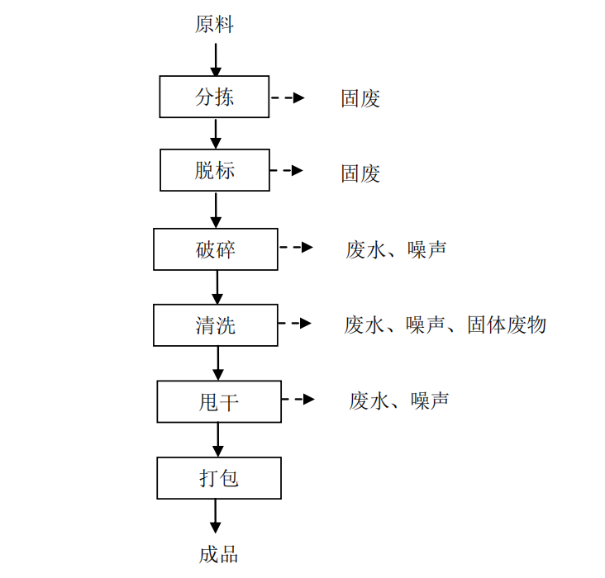  图 2-2 项目生产工艺及产污环节图  工艺流程说明：  （1）原料：项目原料主要是从再生资源回收站点外购的符合环保法律、法规要求的废旧塑料（主要为生活日用塑料制品），外购的原料暂存在原料区。  （2）分拣：采用人工将废旧塑料中混有金属、包装袋、铁丝及其他杂质分拣出来，同时将不同颜色、不同类型的塑料进行初步分类。此过程产生废旧塑料进厂时夹带的不可利用废物。  （3）脱标：全自动去标采用机械螺旋式结构，利用筒壁与主要旋转相互运动，将塑料瓶身标签纸剥离，然后利用可拆式吸风分离技术，将标签纸从瓶子中分离，可保证不将瓶盖及碎瓶片一同分离。此过程产生噪声和废标签。根据业主提供资料，本项目仅矿泉水瓶需要脱标，其他原料不需脱标。  （4）破碎：项目配置全自动化破碎清洗回收线，将脱标后的废旧塑料由输送带和提升机送入封闭式破碎机中进行湿法破碎，破碎碎机带有切割刀，对物料进行剪切、冲击、压缩、撕裂、摩擦而达到使物体碎裂的目的。为使破碎机更好的运转并减少破碎工段粉尘的产生，每台破碎机内设置洒水喷头，破碎时进行喷水降尘同时降低破碎刀口温度。此过程产生噪声和破碎废水。  （5）清洗：破碎后的塑料碎片进入三级清洗水槽进行清洗，清洗介质为清水，不添加任何清洗剂，清洗废水等经自建污水处理设施处理后，外排至市政污水管网，最后进入华容县桥东污水处理厂处置。  （6）甩干：清洗过后的塑料含有水分，须采用甩干机对其进行甩干，去除塑料碎片表面水分。此过程产生噪声和清洗废水。  （7）包装出售：产品包装后入库保存待售。
与项目有关的原有环境污染问题 | 本项目为新建项目，项目租用兴南村空置仓库为生产经营场所，无历史遗留问题，无原有环境污染问题。故不存在与本项目有关的原有环境污染环境问题。

- 区域环境质量现状、环境保护目标及评价标准
区域  环境  质量  现状 | 1、环境空气质量现状  根据《环境影响评价技术导则—大气环境》（HJ2.2-2018）要求，应调查所在区域环境质量达标情况。根据《环境影响评价技术导则—大气环境》（HJ2.2-2018）中“6.2.1项目所在区域达标判定，优先采用国家或地方生态环境主管部门公开发布的评价基准年环境质量公告或环境质量报告中数据或结论”。并且根据导则“5.5依据评价所需环境空气质量现状、气象资料等故据的可获得性、故量质量、代表性等因素，选择近3年中数据相对完整的1个日历年作为评价基准年”的内容，本项目筛选的评价基准年为2021年。由于本项目评价范围内没有环境空气质量监测网数据，故区域达标判定所用数据引用2021年岳阳市华容县环境监测站点的基本污染物环境质量现状数据。具体达标判定监测数据及评价结果见下表。  表3-1 2021年华容县环境空气质量均值统计表  根据上表中监测数据可看出，本项目所在区域（华容县）为达标区域。满足环境空气功能区二类区的要求，大气环境质量将得到改善。  本项目委托长沙环院检测技术有限公司于2023年6月10日-12日对本项目所在周边的环境空气特征因子总悬浮颗粒物进行现状监测，监测结果如下：  表3-2 项目所在地环境空气特征因子总悬浮颗粒物检测结果  以上监测结果表明：项目所在地TSP 现状监测数据，能满足《环境空气质量标准（含 2018 年修改单）》（GB 3095-2012）相关标准要求，空气质量良好。  2、地表水环境质量现状  根据 2022 年4月发布的《湖南省2022年4月地表水水质状况》，环洞庭湖河流：水质总体为优。37个监测断面中，36个达到或优于Ⅲ类水质标准；1个断面水质为Ⅳ类（华容河的六门闸），污染指标为化学需氧量。距离项目最近的华容河南堤拐断面符合《地表水环境质量标准》（GB3838-2022）表 1中III 类水质标准要求。  3、声环境质量现状调查与评价  根据《建设项目环境影响报告表编制技术指南》（污染影响类）（试行），厂界外周边50米范围内存在声环境保护目标的建设项目，应监测保护目标声环境质量现状并评价达标情况。各点位应监测昼夜间噪声，监测时间不少于1天，项目夜间不生产则仅监测昼间噪声。  本项目厂界外50米范围内没有声环境保护目标，因此不对声环境质量现状进行监测与评价。  4、地下水环境质量现状  根据《环境影响评价技术导则地下水环境》（HJ610-2016）附录A中可查得，本项目地下水环境影响评价项目类别为Ⅳ类，可不开展地下水环境影响评价工作。  5、土壤环境质量现状  根据《环境影响评价技术导则土壤环境（试行）》（HJ964-2018）附录A中可查得，本项目属于其他行业，土壤环境影响评价项目类别为Ⅳ类，可不开展土壤环境影响评价工作。
  污染物 | 年评价指标 | 现状浓度（μg/m³） | 标准值  μg/m³） | 达标情况
  SO₂ | 年平均质量浓度 | 7 | 60 | 达标
  NO₂ | 年平均质量浓度 | 10 | 40 | 达标
  PM₁₀ | 年平均质量浓度 | 42 | 70 | 达标
  PM_{2.5} | 年平均质量浓度 | 30 | 35 | 达标
  CO | 第95百分位数日平均质量浓度 | 1600 | 4000 | 达标
  O₃ | 第90百分位数日平均质量浓度 | 105 | 160 | 达标
  采样点位 | 采样日期 | 检测结果mg/m3
  采样点位 | 采样日期 | 总悬浮颗粒物
  Q1厂界下风向 | 06月10日 | 0.101
  Q1厂界下风向 | 06月11日 | 0.109
  Q1厂界下风向 | 06月12日 | 0.092
  标准限值 |  | 0.300
  备注:“总悬浮颗粒物”执行《环境空气质量标准》（GB3095-2012）表 2 中二级标准限值。
环境  保护  目标 | 建设项目所在区域内无文物保护单位、风景名胜区、水源保护区等环境敏感点，本项目 50 米范围内没有地下水集中式饮用水水源和热水、矿泉水、温泉等特殊地下水资源。建设项目环境空气保护目标见下表。  表3-4 建设项目环境保护目标
  环境要素 | 保护目标 | 最近距离 | 方位 | 规模 | 保护级别
  大气环境 | 蔡兴村北侧居民点  E112°34'09.4689",  N29°30'11.5393" | 57-500m | N | 约800人 | 《环境空气质量标准》（GB3095-2012）中的二级标准限值
  大气环境 | 蔡兴村南侧居民点  E112°34'13.9686",  N29°29'55.7733" | 221-500m | S | 约500人 | 《环境空气质量标准》（GB3095-2012）中的二级标准限值
  大气环境 | 蔡兴二组居民点  E112°34'23.3155"，N29°29'54.3614" | 55-500m | NW | 约100人 | 《环境空气质量标准》（GB3095-2012）中的二级标准限值
  大气环境 | 蔡兴一组居民点E112°34'18.1786"  N29°30'02.6311" | 149-500m | NW | 约300人 | 《环境空气质量标准》（GB3095-2012）中的二级标准限值
  地表水 | 狗尾巴河 | 500m | N | 小河 | 《地表水环境质量标准》（GB3838-2002）中的Ⅲ类标准
  声环境 | 厂界外50米范围内无噪声敏感点
  地下水 | 厂界外500m范围内无地下水集中式饮用水水源、热水、矿泉水、温泉等特殊地下水资源
  生态环境 | 本项目租用兴南村的空置仓库，无新增用地
污染  物排  放控  制标  准 | 1、废水  生活污水经化粪处理做周边农肥使用，不外排；生产废水经预处理满足《污水排入城镇下水道水质标准》（GB 31962-2015）表1中B级标准后，排入园区污水管网，进入华容县桥东污水处理厂处理。  表3-5 项目废水排放执行标准（mg/L）  2、废气  本项目颗粒物排放执行《大气污染物综合排放标准》（GB16297-1996）新污染源大气污染物排放二级标准限值；异味气体执行《恶臭污染物》（GB14554-93）中臭气浓度二级新改扩建标准。具体标准见下表。  表3-6 颗粒物排放标准取值  表3-7 恶臭污染物排放标准  3、噪声  项目营运期厂区噪声执行《工业企业厂界环境噪声排放标准》（GB12348-2008）表1中2类。  表3-8噪声排放标准限值 单位：dB（A）  4、固废  一般固废执行《一般工业固体废物贮存和填埋污染控制标准》（GB18599-2020）；生活垃圾执行《生活垃圾填埋场污染控制标准》（GB16889-2008）；危险废物执行《危险废物贮存污染控制标准》(GB18597-2001)及其2013年修改单。
  污染物 | 《污水排入城镇下水道水质标准》（GB 31962-2015）表 1 中 B 级标准
  PH | 6.5—9.5
  COD | ≤500
  BOD | ≤350
  氨氮 | ≤45
  总氮 | ≤70
  总磷 | ≤8
  SS | ≤400
  石油类 | ≤15
  污染物 | 无组织排放监控浓度限值
  污染物 | 监控点 | 浓度（mg/m³）
  颗粒物 | 周界外浓度最高点 | 1.0
  污染物 | 无组织排放监控浓度限值
  臭气浓度 | 20（无量纲）
  NH₃ | 1.5mg/m³
  H₂S | 0.06mg/m³
  标准名称及代号 | 功能区 | 昼间 | 夜间
  《工业企业厂界环境噪声排放标准》（GB12348-2008）表1中2类 | 2类 | 60 | 50
总量  控制  指标 | 根据国家主要污染物排放总量控制技术规范要求以及本项目污染物排放特点，本项目生产废水经预处理达标后，通过污水管网汇入华容县桥东污水处理厂处理达标后排放。生产废水年排放量477t，COD排放量为0.07155t/a，氨氮排放量为0.011925t/a。故需要相关部门购买污染物排放总量。

- 主要环境影响和保护措施
施  工  期  环  境  保  护  措  施 | 本项目租用华容东华棉业有限责任公司的1#、2#空置仓库进行设备安装和厂房装修，施工期环境影响主要表现为施工噪声、设备安装及厂房装修产生的建筑垃圾，施工机械产生的尾气等。施工期较短，施工环境影响较小，且随施工期结束而消失。因此本次环评主要针对营运期环境影响进行分析。  由于不用进行土建，在施工期遇大雨天气不会造成水土流失，因此无施工期含大量悬浮固体的雨水产生；本项目施工期废水排放主要是施工现场工人排放的生活污水，生活污水主要含 SS、COD 等。由于装修以及设备安装所需要的工人较少，生活污水经厂区化粪处理后做周边农肥使用，不外排。对水环境影响较小。  施工期产生的固体废弃物主要为废弃的装修材料等建筑垃圾以及各类装修材料的包装箱、袋和生活垃圾等。包装物基本上回收利用或销售给废品收购站，建筑垃圾将由环卫部门统一清运。因此，上述废弃物不会对周围环境产生较大影响。  施工噪声污染防治措施:尽量选用低噪声或备有消声降噪声的施工机械；对运输车辆、电锯、电刨、砂轮锯等强噪声机械设备必须进行有效控制，现场强噪声采用封闭式隔音棚,运输车辆要禁止鸣笛和高速行驶；施工现场使用隔音围护，可以大大降低施工作业噪声向外界的传播强度。  综上，项目施工期在采取各项污染防治措施后，对周围环境影响较小。随着  施工期的结束，这些影响因素都随之消失。
运  营期  环  境  影  响  和  保  护  措  施 | 1、废气  本项目不涉及熔融造粒工序，无熔融造粒废气及废滤网处理废气产生；原料在常温下采取湿法破碎，破碎工序无有机废气产生。项目产生的废气污染物  主要为原料装卸搬运、投料、脱标及破碎粉尘等。  （1）原料装卸搬运、投料、脱标及破碎粉尘  项目原料主要是从再生资源回收站点外购的符合环保法律、法规要求的废旧塑料，在原料运输至厂内过程中，原料会附带少量粉尘，在进行原料装卸搬运、投料、脱标过程中，因翻动会产生少量粉尘。一般采取打包运输和洒水抑尘等措施控制运输及装卸搬运过程中的粉尘。  项目废塑料瓶通过封闭式破碎机进行破碎，破碎后的塑料碎片尺寸较大（约 10～25mm），为使破碎机更好的运转并减少破碎工段粉尘的产生，每台破碎机内设置洒水喷头，破碎时进行喷水降尘同时降低破碎刀口温度。项目废旧塑料瓶破碎工序产生少量粉尘。购买回来的废旧塑料已经在回收站进行粗加工，粉尘含量较低，类比同类项目，项目在原料装卸搬运、投料及破碎工序粉尘产生量为 0.1kg/t 原料，本项目建成后废旧塑料原料用量共为530t/a，则项目在原料装卸搬运、投料、脱标及破碎工序粉尘产生量均为53kg/a。项目采取喷淋降尘、加强车间通风等措施后，降尘率能达 75%以上，则粉尘排放量约为 13.25kg/a。粉尘在车间以无组织面源排放。项目年工作时间为2400h/a，则项目在原料装卸搬运、投料、脱标及破碎粉尘产排情况见下表。  表 4-1 项目原料装卸搬运、投料、脱标及破碎粉尘产排情况表  本项目采取过程密闭、车间密闭、洒水抑尘等过程控制措施，可以达到《大气污染物综合排放标准》（GB16297-1996）新污染源大气污染物排放二级标准限值。同时本项目所在区域环境现状良好，且项目与周边居民通过围墙、厂房阻隔，项目废气经处理后排放不会对周边大气环境产生明显影响。  （2）厂区恶臭  本项目产生恶臭的环节主要有未及时清洗的原料产生的恶臭、污水处理设施产生的恶臭项目。项目收回来的原料全部堆放在生产车间内，及时清洗原料，不长期贮存原料，原料堆放区采取定期清扫、加强通风等管理措施后，产生的臭气对周边环境影响较小。  污水处理设施设置在塑料破碎生产车间外部，污水处理设施均为封闭式，污水处理设施周边无居民，污水处理设施周边采取加强通风、及时清扫、喷洒除臭剂等管理措施后，产生的臭气对周边环境影响较小。  采取以上环保措施后，厂界能满足《恶臭污染物排放标准》（GB 14554-93）  表 1 中二级新扩改建标准限值要求。  废气环境保护措施及其可行性论证：项目采取喷淋降尘处理生产过程中产生的颗粒物为废塑料加工工业中的废气污染防治可行技术，因此，项目采取喷淋降尘、加强车间通风等措施来处理原料装卸搬运、投料、脱标及破碎工序粉尘为可行技术。  大气监测计划：  表 4-4 废气排放口设置及大气污染物监测计划表  废气达标排放情况分析：根据前文分析，本项目厂界颗粒物可满足《大气污染物综合排放标准》 （GB16297-1996）表 2 新污染源大气污染物无组织排放监控浓度标准限值。厂界臭气浓度、硫化氢、氨可满足《恶臭污染物排放标准》（GB 14554-93）表 1 中二级新扩改建标准。  2、废水  建设项目采取“雨污分流”原则，雨水经市政雨水管网收集后排入区域雨水管网；本项目生产过程中产生的废水为生活污水、破碎废水、清洗废水。  生活污水：本项目职工 20 人，厂区内不提供食宿，根据《湖南省用水定额》  （DB43/T388-2020）员工每人用水 100L/d，年工作日 300 天。则职工生活用水量600m³ /a；污水排放量按用水量的 80%计，则生活污水产生量为 480m³ /a 。生活污水经厂区化粪处理后做周边农肥使用，不外排。  生产废水：破碎废水、清洗废水等经自建污水处理设施处理后，外排至市政污水管网，最后进入华容县桥东污水处理厂处置。  为使破碎机更好的运转并减少破碎工段粉尘的产生，在每台破碎机内设置洒水喷头，破碎时进行喷水降尘同时降低破碎刀口温度。本项目对塑料碎片进行清洗，根据实际运行情况，参考 《排放源统计调查产排污核算方法和系数手册》42 废弃资源综合利用行业系数手册中相关系数，其他废塑料清洗产生的工业废水量为 1t/t-原料，本项目年破碎原料废料为 530t，则产生的原料清洗废水量为530t/a；废水产生量取0.9，则产生废水477t/a 。参照同行业同类型生产废水情况，生产废水中COD排放浓度约150mg/L，氨氮排放浓度约25mg/L，即COD排放量为0.07155t/a，氨氮排放量为0.011925t/a。  生产废水经自建污水处理设施处理达标后，厂区内设置排放口（DW001）外排至市政污水管网，最后进入华容县桥东污水处理厂处置。  废水处理的合理性分析：项目破碎废水、清洗废水经厂区污水处理设施（格栅+隔油池+沉砂池+调节池+清水池）处理后，外排至市政污水管网，最后进入华容县桥东污水处理厂处置。  项目原料主要是从再生资源回收站点外购的符合环保法律、法规要求的废旧塑料（主要为生活日用塑料制品（主要成分有聚乙烯 PE、聚丙烯 PP、聚脂PET）），根据行业特点和原料性质，清洗的目的主要是去除瓶体内外的杂质、灰尘和少量剩余残液，由此可知本项目破碎、清洗废水中的主要污染因子为悬浮物，有机物的含量并不多。经过多级沉淀处理后，基本上清除理了废水的中悬浮物，处理达到《污水排入城镇下水道水质标准》（GB 31962-2015）表1中B级标准后，外排至市政污水管网，最后进入华容县桥东污水处理厂处置。  综上所述，项目废水经过上述措施处理后，对周围水体环境影响很小。  3、噪声  （1）噪声源  本项目噪声源主要为破碎机的噪声，本项目破碎设备选用低噪声破碎机，并设置隔套及橡胶衬板，出料口设置消声通道。根据企业提供的破碎设备参数一览表，破碎设备工作时噪声为80~90db。因此其噪声产生情况及源强见下表。  表4-5 本项目噪声源强一览表  （2）项目降噪措施  ①合理布局：设备尽量远离厂房边界，并利用厂房墙体进行隔声。  ②选用低噪设备：充分选用先进的低噪设备，从声源上降低设备本身噪声；  ③运营期加强设备维护，确保设备处于良好的运转状态，杜绝因设备不正常运转时产生的高噪声现象。  ④破碎车间设置在封闭厂房的封闭隔音房内，隔音房使用隔音材料建设；破碎设备与其他位置的刚性连接更换为软性连接。  ⑤进料口及出料口设置为消声通道。  （3）噪声预测  根据工程分析提供的噪声源参数和有关设备的安装位置，采用点声源等距离衰减预测模型，参照气象条件修正值进行计算，并考虑多声源及声环境本底叠加。在室内的噪声源应考虑室内声压级分布和厂房隔声。根据《环境影响评价技术导则 声环境》（HJ2.4-2009）的技术要求，新建项目以工程噪声贡献值作为预测值，改扩建项目以工程噪声贡献值与背景值叠加后的后的声级为预测值，本项目为新建项目，即贡献值为预测值；其中项目生产区距离各厂界的距离分别为：北侧 1m，南侧 1m、东侧 1m、西侧 1m，利用上述的预测评价数学模型，将噪声源强、源强距离厂界距离等有关参数带入公式计算预测项目噪声源同时产生噪声的最不利情况下的厂界噪声，结果见下表。  表 4-6 项目建成后厂界噪声预测结果一览表 单位：dB(A)  由预测结果可知，项目厂界四至噪声贡献值均满足《声环境质量标准》（GB3096-2008）中2类标准，因此项目设备噪声对周边环境影响不大。  ⑤监测计划  本项目夜间不生产，根据《排污单位自行监测技术指南 总则》（HJ 819-2017），本项目有噪声监测计划如下表。  表4-7 项目噪声监测计划表  4、固废  本项目营运期过程中，会产生一定量的一般工业固体废物（沉淀池污泥、废标签、栅渣、分拣杂物）、危险废物（隔油池废油、废机油）。  （1）生活垃圾  根据建设方提供的资料，本项目生活垃圾产生按 0.5kg/（人·d）计，厂区共有员工 20 人，则生活垃圾产生量为 10kg/d（3t/a），经收集后交由环卫部门处理。  （2）生产固废  1）分拣杂物  废塑料在分拣和分类过程中产生一定量的杂物，如废金属、废橡胶等，根据业主提供材料，分拣杂物约占原料的 3%，即 60t/a，分类集中收集后统一由废品回收公司处理。  2）栅渣  项目的栅渣主要产生于污水处理过程中格栅及细筛网，主要成分有废纸屑、  灰尘、泥沙、石子及其他杂物，根据建设单位提供资料，项目栅渣产生量约为2.5t/a，集中收集后由环卫部门定期清运处置。  3）废标签  项目在甩干脱水过程会产生破碎的废标签，主要成分为塑料，根据建设单位资料，项目废标签产生量为 1t/a，集中收集后统一由废品回收公司处理。  4）沉淀池污泥  项目污泥产生量为 1t/a，污泥经叠螺式污泥脱水机浓缩脱水后含水量约 70%，集中收集后，运至华容县鼎山无害化垃圾处理场安全填埋。  本环评要求项目产生的污泥应做到做到日产日清，如需要设置污泥存储间或者临时堆放场，应做好防风、防雨、防渗的处理。  5）隔油池产生的废油  由于本项目原料来源主要是生活源，不可避免，废塑料上可能夹杂着油类物 ，清洗后油类物质进入生产废水中。本项目生产废水进入隔油池处理后，隔油池会收集到废油。根据《国家危险废物名录（2021 年版）》，隔油池产生的废油属于 HW08 废矿物油与含矿物油废物（900-210-08 含油废水处理中隔油、气浮、 沉淀等处理过程中产生的浮油、浮渣和污泥(不包括废水生化处理污泥)）。  经估算，本项目隔油池年产废油 0.02t/a，桶装后暂存于危险废物暂存间，定期  委托有相应危废资质的公司安全处置。  6）废矿物油  本项目生产设备需要定期更换和添加润滑油，根据《国家危险废物名录（2021 年版）》，废矿物油属于 HW08 废矿物油与含矿物油废物（900-217-08 使用工业齿轮油进行机械设备润滑过程中产生的废润滑油）。  经估算，预计年产废矿物油 0.05吨，使用防渗桶装后，分区暂存于危险废物暂存间，桶装后暂存于危险废物暂存间，定期委托有相应危废资质的公司安全处置。  （3）固体废物产生情况汇总  根据《国家危险废物名录》（2021 年）以及危险废物鉴别标准，建设项目固体废物分析结果汇总如下表所示。  表4-8 本项目固体废物污染源源强核算结果及处置情况一览表  （4）固废暂存场所（设施）环境影响分析  1）一般工业固体废物的贮存影响分析  建设单位设置了的一般工业固废暂存间，项目产生的一般工业固废经收集后按照《一般工业固体废物贮存和填埋污染控制标准》（GB 18599-2020）的规定要求进行临时贮存后，回用及资源回收单位回收利用。项目一般工业固废贮存场所应按照《环境保护图形标志——固体废物贮存（处置）场》（GB15562.2）  要求设置环保图形标志。  针对项目各类固废的特点和性质，项目固废采取了如下的综合处置措施： 项目栅渣和生活垃圾经分类妥善收集后，统一交由环卫部门清运处置。  分拣杂物、废标签经分类收集后统一由废品回收公司处理，可实现“变废为宝”，不对外排放，对环境影响不大。  污水处理设施污泥经压滤机浓缩脱水后，集中收集，运至华容县鼎山无害化垃圾处理场安全填埋，对周边环境影响较小。  2）危险废物贮存场所（设施）环境影响分析  本项目隔油池产生的废油、废矿物油属于危险废物，建设方应按照《危险废物贮存污染控制标准（GB18597-2001）》及 2013 年标准修改单的要求进行临时贮存后，委托有危废处理资质单位处置。  （5）危险废物收集要求  根据本项目特点，危险废物如不及时加以处理（处置），将会对自然环境和人体健康产生严重危害，因此，要根据《危险废物收集贮存运输技术规范》（HJ 2025－2012）的相关要求，严格组织收集、贮存和运输。本评价对危险废物的收集、贮存和转移作出以下要求：  危险废物的收集要求  ①性质类似的废物可收集到同一容器中、性质不相容的危险废物不应混合包装；  ②危险废物包装应能有效隔断危险废物迁移扩散途径，并达到防渗、防漏要求；  ③在危险废物的收集和转运过程中，应采取相应的安全防护和污染防治措施，包括防爆、防火、防泄漏、防风、防雨或其它防止污染环境的措施；  ④危险废物内部转运应综合考虑厂区的实际情况确定转运路线，尽量避开办公区和生活区；  ⑤危险废物内部转运结束后，应对转运路线进行检查和清理，确保无危险废物遗失在转运路线上，并对转运工具进行清洗；  ⑥收集过危险废物的容器、设备、设施、场所及其他物品转作他用时，应消除污染，确保其使用安全。  （6）危险废物的贮存要求  项目设置1个危险废物暂存间，位于堆存区的北侧，建筑面积约5m²，危险废物的贮存条件应满足《危险废物贮存污染控制标准》（GB 18597－2001）及其 2013 年修改单的规定。危险废物交接应认真执行《危险废物转移联单管理办法》和《危险废物转移联单制度》，明确危险废物的数量、性质及组分等。项目设置的危险废物暂存间需满足以下要求：  ①在暂存场所上空设有防雨淋设施，地面采取防渗措施，危险废物收集后分别临时贮存于废物储罐内。  ②根据生产需要合理设置贮存量，尽量减少厂区内的物料贮存量，产生的危险废物实行分类收集后置于贮存设施内，贮存时限一般不得超过一年，并设专人管理；严禁将危险废物混入生活垃圾。  ③堆放危险废物的地方要有明显的标志，门外双锁双人管理制度并挂有危险品标识牌，堆放点要防雨、防渗、防漏，应按要求进行包装贮存，盛装危险废物的容器和包装物以及产生、收集、贮存、运输、处置危险废物的场所，必须依法设置相应标识、警示标志和标签，标签上应注明贮存的废物类别、危害性以及开始贮存时间等内容。  ④室内上墙固废管理制度和固废产生工艺流程图及固废台账，台账应如实记载产生危险废物的种类、数量、利用、贮存、处置、流向等信息，以此作为向当地环保部门申报危险废物管理计划的编制依据。  ⑤对危险废物的运输要求安全可靠，要严格按照危险废物运输的管理规定进行危险废物的运输，减少运输过程中的二次污染和可能造成的环境风险，运输车辆需有特殊标志。  ⑥企业必须严格执行危险废物转移计划报批和依法运行危险废物转移联单，并通过信息系统登记转移计划和电子转移联单。企业还需健全产生单位内部管理制度，包括落实危险废物产生信息公开制度，建立员工培训和固体废物管理员制度，完善危险废物相关档案管理制度；建立和完善突发危险废物环境应急预案，并报当地环保部门备案  （7）危险废物环境管理要求  对于危险废物规范化管理，企业严格按照《关于<印发危险废物规范化管理指标体系>的通知》（环办[2015]99 号）的要求执行。具体要求如下：  ①按照危险废物特性分类进行收集，并设置危险废物识别标志。包括收集、贮存、运输、利用、处置危险废物的设施、场所，必须设置危险废物识别标志。  ②建立危险废物管理计划。危险废物管理计划包括减少危险废物产生量和危害性的措施，以及危险废物贮存、利用、处措施。报所在地县级以上地方人民政府环境保护行政主管部门备案。危险废物管理计划内容有重大改变的，应当及时申报。  ③如实地向所在地县级以上地方人民政府环境保护行政主管部门申报危险废物的种类、产生量、流向、贮存、处置等有关资料，申报事项有重大改变的，应当及时申报。  ④在转移危险废物前，向环保部门报批危险废物转移计划，并得到批准，转移时，按照《危险废物转移联单管理办法》有关规定，如实填写转移单中接收单位栏目，并加盖公章，转移联单保存齐全，并与危险废物经营情况记录簿同期保存。  ⑤转移的危险废物，全部提供或委托给持危险废物经营许可证的单位从事收集、贮存、利用、处置的活动。  ⑥制定了意外事故的防范措施和应急预案，向所在地县级以上地方人民政府环境保护行政主管部门备案，并且按照预案要求每年组织应急演练。  ⑦危险废物产生单位应当对本单位工作人员进行培训。  ⑧危险废物贮存期限不得超过一年，延长贮存期限的，报经相应环保部门批准；危险废物应分类收集、贮存危险废物，不得混合贮存性质不相容且未经安全性处置的危险废物，装载危险废的容器完好无损；不得将危险废物混入非危险废物中贮存。  ⑨建立危险废物贮存台账，并如实记载收集、贮存危险废物的类别、去向和有无事故等事项。  ⑩依法进行环境影响评价，完成“三同时”验收。  （8）固体废物环境影响小结  本项目固体废物可得到妥善的处理，对周围环境造成的影响很小，因此本项目固废治理措施可行。  综上所述，本项目固体废物均能做到安全妥善处置，本项目建设运营产生的固体废物不会对周边环境产生明显影响。  5、地下水及土壤  本项目使用的原辅材料不含有毒有害的大气污染物，也不涉及建设用地土壤风险筛选值的其他污染物，即项目不涉及土壤影响特征因子，也不涉及易在土壤中累积的重金属污染物。正常工况下，本项目不存在地下水及土壤污染影响途径。但非正常工况下，如危废暂存间泄漏下渗等情况，可能会影响地下水和土壤。  项目各功能区均采取“源头控制”、“分区控制”的防渗措施，可以有效保证污染物不会进入土壤环境，防止污染土壤。  项目产生的固体废物均在室内堆放，满足“防风、防雨、防晒”的要求，经收集后均进行妥善处理，不直接接触土壤环境。项目一般工业固体废物暂时贮存场满足《一般工业固体废物贮存和填埋污染控制标准》（GB 18599－2020），危险废物分类收集于危废暂存间，项目危险废物暂存场满足《危险废物贮存污染控制标准》（GB 18597－2001）及其 2013 年修改单要求，并做好硬化及防渗漏设施，运营期整体可以做到固体废物与地面基本杜绝，项目建设运营不会对土壤环境造成影响。  本项目分区防渗措施见下表。  表4-9 项目分区防渗措施一览表  在采取上述分区防渗措施后，本项目的建设及运营不会对区域地下水及土壤造成影响。  6、生态环境影响分析  本项目租赁已建成厂房进行建设，占用土地类型为工业用地，不新增占地。在采取报告表提出的污染防治措施后，项目“三废”均能做到达标排放和妥善处置，项目的建设运营不会对周边生态环境产生明显影响。  7、环境风险  ①环境风险物质  根据工程分析，结合《建设项目环境风险评价技术导则》（HJ169-2018） 附录B、《危险化学品目录》，项目厂区内涉及危险物质主要为项目产生的危险废物。  ②风险潜势初判  根据《建设项目环境风险评价技术导则》（HJ 169-2018），建设项目环境风险潜势划分为Ⅰ、Ⅱ、Ⅲ、Ⅳ/Ⅳ+级。根据建设项目涉及的物质和工艺系统的危险性（P）及其所在地的环境敏感程度（E），结合事故情形下环境影响途径，对建设项目潜在环境危害程度进行概化分析，并确定环境风险潜势。其中危险物质及工艺系统危险性（P）等级由危险物质数量与临界量的比值（Q）和所属行业及生产工艺特点（M）。  当存在多种危险物质时，按下式计算危险物质数量与临界值比值（Q）：  $$Q=\frac{q_{1}}{Q_{1}}+\frac{q_{2}}{Q_{2}}+···+\frac{q_{n}}{Q_{n}}$$  式中：q₁，q₂，...，q_{n}——每种危险物质的最大存在总量，t；  Q₁，Q₂，...，Q_{n}——每种危险物质的临界量，t。  当Q＜1时，该项目环境风险潜势为I。  当Q≥1时，将Q值划分为：（1）1≤Q＜10；（2）10≤Q＜100；（3）Q≥100。  本项目危险物质主要为项目产生的危险废物，根据《建设项目环境风险评价技术导则》（HJ169-2018）附录B突发环境事件风险物质及临界值清单，企业涉风险物质数量与临界量比值见下表。  表4-10 风险物质贮存情况及临界量比值计算（Q）  则本项目危险物质数量与其临界量比值Q=0.0014＜1，本项目的环境风险潜势为I，故本次评价仅对项目环境风险进行简单分析。  ③环境风险物质分布情况及可能影响途径  项目风险物质主要存在于危废暂存间中，可能影响的途径主要为危废泄露，污染环境空气、地下水及土壤。  ④环境风险防范措施  （1）泄漏事故防范措施  应按照相关要求规范危险废物的收集、贮存及管理过程，加强对员工的教育培训。危废暂存区应做好防腐防渗措施，现场设置明显、醒目的安全标志、禁令、 警语和告示牌。  废润滑油发生小量泄漏时，应采取措施修补容器，或转移破损桶内的物料、用沙土吸附，吸附后物料作为危险废物处理。  8、本项目总投资200万元，其中环保投资12万元，占总投资的6%，环保投资具体项目见下表。  表4-10 环保投资估算
  污染  因子 | 产生量  （kg/a） | 产生速  率（kg/h） | 治理措施 | 去除  效率 | 排放量  （kg/a） | 排放速率  （kg/h） | 排放  形式
  粉尘 | 53 | 0.022 | 喷淋降尘、  加强车间  通风等 | 75% | 13.25 | 0.0055 | 无组织
  监测点位 | 监测指标 | 监测频次 | 执行排放标准
  项目厂界（上风向厂界设置1个，下风向厂界设置3个） | 颗粒物 | 半年一次 | 《大气污染物综合排放标准》  （GB16297-1996）表 2 新污染源大气污  染物无组织排放监控浓度标准限值
  项目厂界（上风向厂界设置1个，下风向厂界设置3个） | NH3、H2S | 半年一次 | 《恶臭污染物排放标准》（GB14554-93）  二级标准限值
  序号 | 设备名称 | 设备数量 | 声级 | 持续时间
  1 | 破碎机 | 4 | 80~90 | 持续
  2 | 运输叉车 | 1台 | 70~85 | 持续
  3 | 污水处理系统 | 1套 | 70~85 | 持续
  边界 | 与噪声源最近  距离 | 贡献值 | 标准限值
  边界 | 与噪声源最近  距离 | 贡献值 | 昼间 | 夜间
  东厂界 | lm | 47..8 | 60 | 50
  南厂界 | lm | 46.5 | 60 | 50
  西厂界 | 1m | 47.8 | 60 | 50
  北厂界 | lm | 46.5 | 60 | 50
  监测点位 | 监测内容 | 监测频次 | 执行标准
  厂界东1m处 | 昼间等效 A 声级 | 1次/季 | 《工业企业厂界环境噪声排放标准》  （GB12348-2008）2 类标准
  厂界南1m处 | 昼间等效 A 声级 | 1次/季 | 《工业企业厂界环境噪声排放标准》  （GB12348-2008）2 类标准
  厂界西1m处 | 昼间等效 A 声级 | 1次/季 | 《工业企业厂界环境噪声排放标准》  （GB12348-2008）2 类标准
  厂界北1m处 | 昼间等效 A 声级 | 1次/季 | 《工业企业厂界环境噪声排放标准》  （GB12348-2008）2 类标准
  50米范围内居民点 | 昼间等效 A 声级 | 1次/季 | 《工业企业厂界环境噪声排放标准》  （GB12348-2008）2 类标准
  固体废物名称 | 固废属性 | 产生量(t/a) | 处置措施
  生活垃圾 | 生活垃圾 | 3 | 交由环卫部门清运
  分拣杂物 | 一般固废 | 60 | 外售物资回收部门综合利用
  栅渣 | 一般固废 | 5 | 交由环卫部门清运
  废标签 | 一般固废 | 2 | 外售物资回收部门综合利用
  沉淀池污泥 | 一般固废 | 1 | 运至华容县鼎山无害化垃圾处理场安全填埋
  隔油池产生的废油 | 危险废物HW08  （900-210-08） | 0.02 | 危废间分类暂存后，再定期委托有资质单位处置。
  废矿物油 | 危险废物HW08  （900-217-08） | 0.05 | 危废间分类暂存后，再定期委托有资质单位处置。
  序号 | 分区类别 | 防渗对象 | 防渗技术要求 | 是否满  足要求
  1 | 重点防渗区 | 危废暂存间 | K≤1×10⁻¹⁰cm/s | 满足
  2 | 一般防渗区 | 生产车间 | 等效黏土防渗层  Mb≥1.5m，K≤1× 10⁻⁷cm/s | 满足
  序号 | 风险物质名称 | 最大储存量q（t） | 临界量Q（t） | q/Q
  1 | 隔油池产生的废油 | 0.02 | 50 | 0.0004
  2 | 废矿物油 | 0.05 | 50 | 0.001
  合计 |  |  |  | 0.0014
  建设阶段 | 治理类型 | 治理措施 | 投资额（万元）
  营运期 | 生产废水 | 污水处理设施（格栅+隔油池+沉砂池 +调节池+清水池） | 7
  营运期 | 废气 | 原料装卸搬运、投料、脱标及破碎粉尘采用喷淋降尘、加强车间通风等 | 3
  营运期 | 废气 | 厂区臭气采取投放除臭剂+定期清理污物等措施 | 0.5
  营运期 | 噪声 | 基础减振、消声、隔声等以及加强厂区绿化 | 0.5
  营运期 | 固体废物 | 垃圾收集桶、一般固废暂存间、危废暂存间 | 1.0
  合计 | / | / | 12

- 环境保护措施监督检查清单
内容  要素 | 排放口(编号、名称)/污染源 | 污染物项目 | 环境保护措施 | 执行标准
大气环境 | 原料装卸搬运、投料及破碎粉尘 | 颗粒物 | 喷淋降尘、加强车  间通风等 | 《大气污染物综合排放标准》  （GB16297-1996）表 2 新污染  源大气污染物无组织排放监控  浓度限值标准
大气环境 | 污水处理设施恶臭 | NH3、H2S、  臭气浓度 | 投放除臭剂+定  期清理污物 | 《恶臭污染物排放标准》  （GB14554-93）二级标准限值
地表水环境 | 生活污水 | CODcr | 隔油池、化粪池 | 生活污水经化粪池处理后用于周边农填灌溉。
地表水环境 | 生活污水 | BOD₅ | 隔油池、化粪池 | 生活污水经化粪池处理后用于周边农填灌溉。
地表水环境 | 生活污水 | SS | 隔油池、化粪池 | 生活污水经化粪池处理后用于周边农填灌溉。
地表水环境 | 生活污水 | NH₃-N | 隔油池、化粪池 | 生活污水经化粪池处理后用于周边农填灌溉。
地表水环境 | 生产废水（破碎、清洗废水） | CODcr | 项目破碎废水、清洗废水经厂区污水处理设施（格栅+隔油池+沉砂池+调节池+清水池）处理后全部循环使用 | 生产废水经自建污水处理设施处理达标后，厂区内设置排放口（DW001）外排至市政污水管网，最后进入华容县桥东污水处理厂处置。
地表水环境 | 生产废水（破碎、清洗废水） | BOD₅ | 项目破碎废水、清洗废水经厂区污水处理设施（格栅+隔油池+沉砂池+调节池+清水池）处理后全部循环使用
地表水环境 | 生产废水（破碎、清洗废水） | SS | 项目破碎废水、清洗废水经厂区污水处理设施（格栅+隔油池+沉砂池+调节池+清水池）处理后全部循环使用
地表水环境 | 生产废水（破碎、清洗废水） | NH₃-N | 项目破碎废水、清洗废水经厂区污水处理设施（格栅+隔油池+沉砂池+调节池+清水池）处理后全部循环使用
电磁辐射 | / | / | / | /
声环境 | 生产设备 | 噪声 | 选用低噪声设备+减振+厂房隔声 | 《工业企业厂界环境噪声排放标准》（GB12348-2008）中的2类标准
固体废物 | 生活垃圾 |  | 日常生活垃圾和餐厨垃圾分开收集，定期交由环卫部门清运 | 《生活垃圾填埋场污染控制标准》（GB16889-2008）
固体废物 | 一般固废 | 分拣杂物 | 集中收集暂存于一般工业固体废物暂存间，外售 | 一般工业固体废物贮存和填埋污染控制标准（GB 18599-2020）
固体废物 | 一般固废 | 栅渣 | 集中收集暂存于一般工业固体废物暂存间，外售 | 一般工业固体废物贮存和填埋污染控制标准（GB 18599-2020）
固体废物 | 一般固废 | 废标签 | 集中收集暂存于一般工业固体废物暂存间，外售 | 一般工业固体废物贮存和填埋污染控制标准（GB 18599-2020）
固体废物 | 一般固废 | 沉淀池污泥 | 集中收集暂存于一般工业固体废物暂存间，外售 | 一般工业固体废物贮存和填埋污染控制标准（GB 18599-2020）
固体废物 | 危险废物 | 隔油池产生的废油 | 收集后暂存危废间，再委托有相关资质的公司处置。 | 危险废物贮存污染控制标准》(GB18597-2001)及其2013年修改单
固体废物 | 危险废物 | 废矿物油 | 收集后暂存危废间，再委托有相关资质的公司处置。 | 危险废物贮存污染控制标准》(GB18597-2001)及其2013年修改单
土壤及地下水污染防治措施 | 对危废暂存间进行重点防渗；生产车间和产品储存区进行一般防渗。
生态保护措施 | 建设项目建成后，产生的污染经采用适当的污染防治措施实现达标排放后，对区域的生态环境影响可以接受。
环境风险防范措施 | 加强安全管理工作，建立安全加工岗位责任制，制定切实可行的安全加工规范、安全操作规程等；厂区设置消防栓、灭火器等消防设施，定期检查与维护、更新；加强安全教育，强化安全意识；突发事故时及时采取应急措施，切断泄漏源、火源，控制事故扩大，防止消防废水等污染物泄露至厂外环境等。
其他环境管理要求 | （1）三同时管理  根据国家新修订的《建设项目环境保护管理条例》，已取消建设项目竣工验收环境保护验收行政许可，改为建设单位自主验收，进一步强化建设单位的环境保护“三同时”主体责任，各级环境保护部门主要是加强对建设单位的指导和监督检查，确保验收内容不缺项，验收标准不降低，验收结果全公开。建设项目竣工后，建设单位应及时委托有能力的技术机构编制验收监测（调查）报告，如实查验、监测、记载建设项目环境保护设施的建设和调试情况。  （2）环境保护竣工验收  ① 建设项目竣工后，建设单位或者其委托的技术机构应当依照国家有关法律法规、建设项目竣工环境保护验收技术规范、建设项目环境影响报告书（表）和审批决定等要求，如实查验、监测、记载建设项目环境保护设施的建设和调试情况，同时还应如实记载其他环境保护对策措施“三同时”落实情况，编制竣工环境保护验收报告。  ② 验收报告编制完成后，建设单位应组织成立验收工作组，对建项目进行自主验收。 建设项目配套建设的环境保护设施经验收合格后，其主体工程才可以投入生产或者使用。  （3）排污许可证  经查《固定污染源排污许可分类管理名录（2019 年版）》，本项目属于名录中“三十七、废弃资源综合利用业 42-废塑料加工处理”，为简化管理。

- 结论

综上所述，通过对项目所在地区的环境现状评价以及项目产生的环境影响分析，认为本项目在认真执行设计方案及环评中提出的污染防治措施后，产生的污染物对环境影响很小，从环境保护的角度分析，华容县华腾塑料厂再生资源废品回收加工的建设是可行的。

附表 建设项目污染物排放量汇总表
项目  分类 | 污染物名称 | 现有工程  排放量（固体废物产生量）① | 现有工程  许可排放量  ② | 在建工程  排放量（固体废物产生量）③ | 本项目  排放量（固体废物产生量）④ | 以新带老削减量  （新建项目不填）⑤ | 本项目建成后  全厂排放量（固体废物产生量）⑥ | 变化量  ⑦
废气 | 颗粒物 | / | / | / | 13.25kg/a | / | 13.25kg/a | 0
废水 | 总量 | / | / | / | 477t/a | / | 477t/a | 0
废水 | COD | / | / | / | 0.07155 | / | 0.07155 | 0
废水 | 氨氮 | / | / | / | 0.011925t/a | / | 0.011925t/a | 0
生活垃圾 | 日常生产垃圾 | / | / | / | 3t/a | / | 3t/a | 0
一般工业  固体废物 | 分拣杂物 | / | / | / | 60t/a | / | 60t/a | 0
一般工业  固体废物 | 栅渣 | / | / | / | 5t/a | / | 5t/a | 0
一般工业  固体废物 | 废标签 | / | / | / | 2t/a | / | 2t/a | 0
危险废物 | 沉淀池污泥 | / | / | / | 1t/a | / | 1t/a | 0
危险废物 | 隔油池产生的废油 | / | / | / | 0.02t/a | / | 0.02t/a | 0
危险废物 | 废矿物油 | / | / | / | 0.05t/a | / | 0.05t/a | 0
注：⑥=①+③+④-⑤；⑦=⑥-①

附图1 项目地理位置图
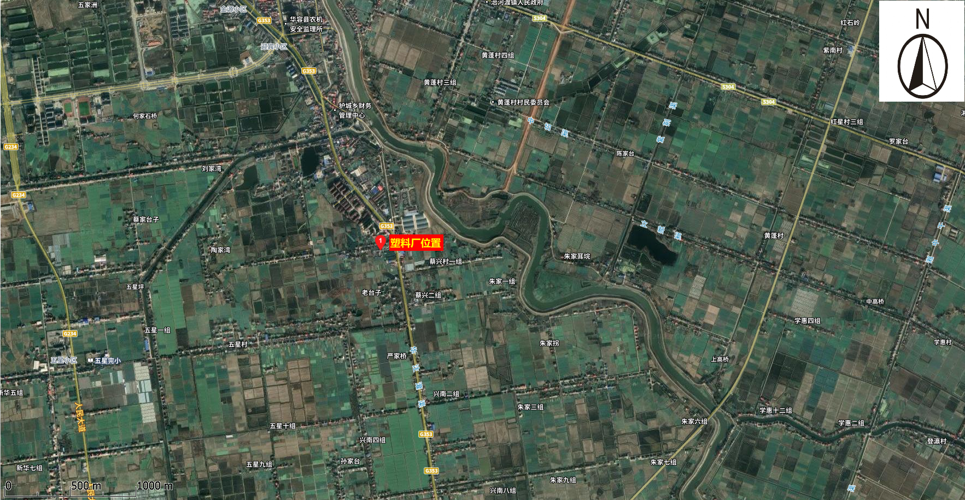

附图2 环境保护目标图
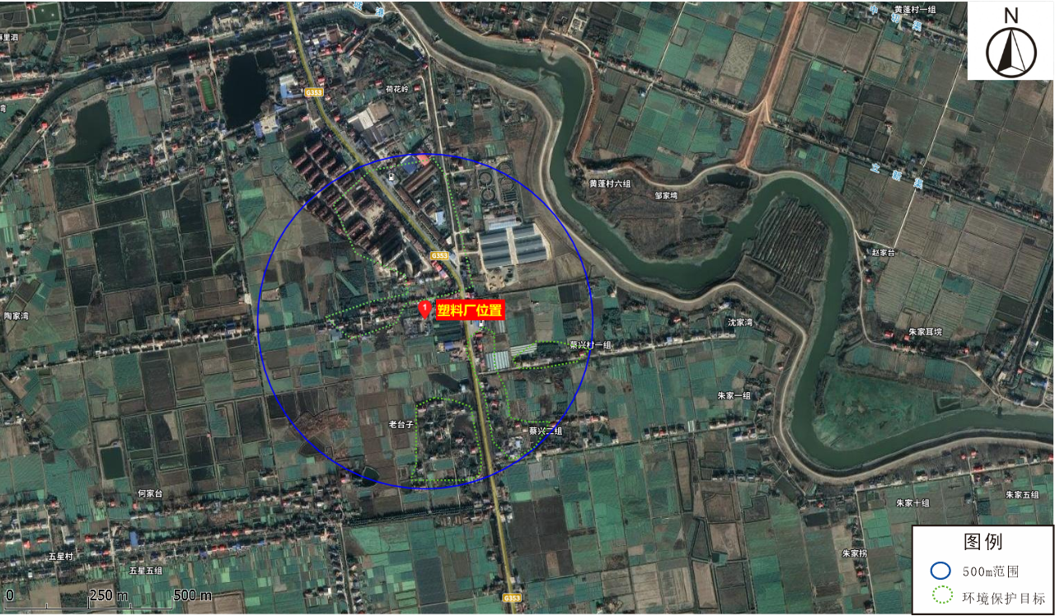

附图3 厂区平面布置图

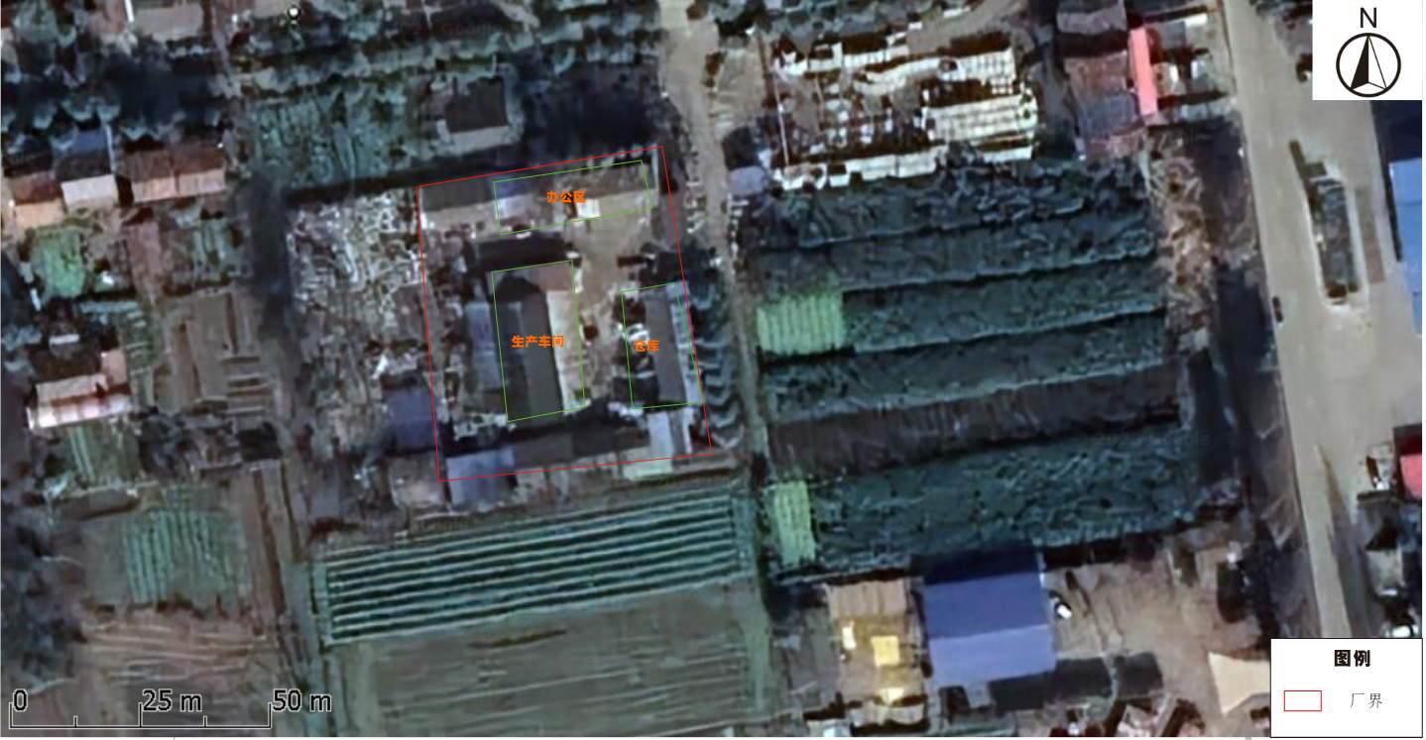

附件1 环评委托书
委 托 书

公司：
根据国家《中华人民共和国环境影响评价法》、《建设项目环境保护管理条例》和《建设项目环境影响评价分类管理名录》等环保法规及要求，我公司特委托公司承担“再生资源废品回收加工建设项目”的环境影响评价工作。
特此委托！

湖南玉兔钛业新材料有限公司
2023年7月16日

附件2 营业执照
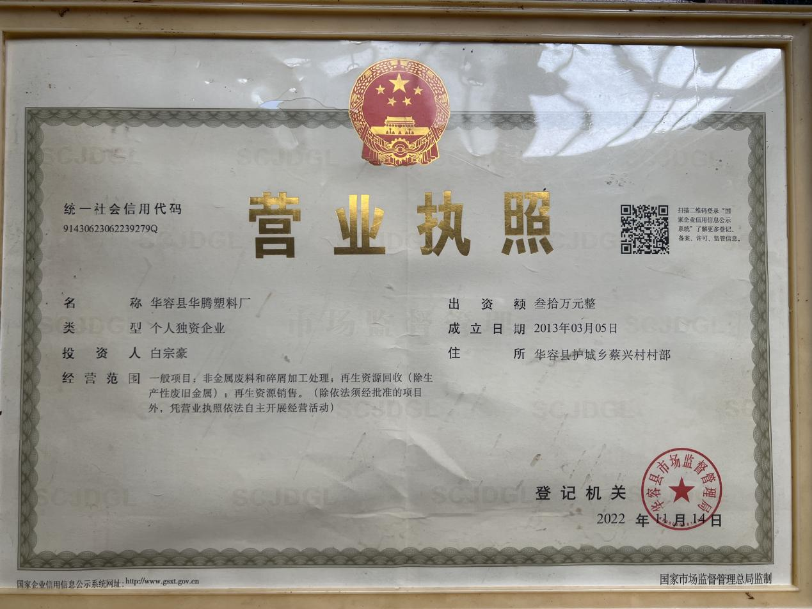

附件3 厂区用地资料
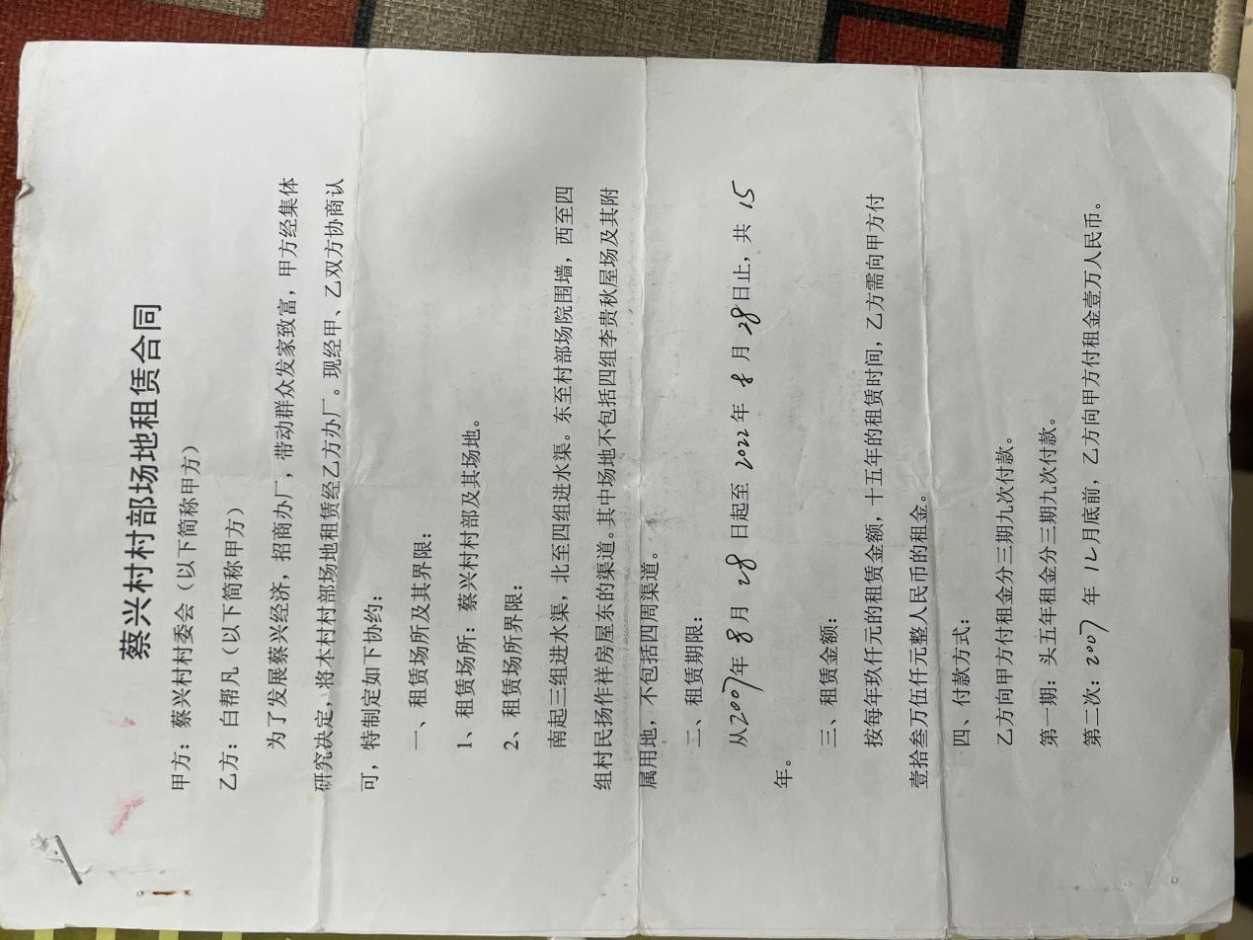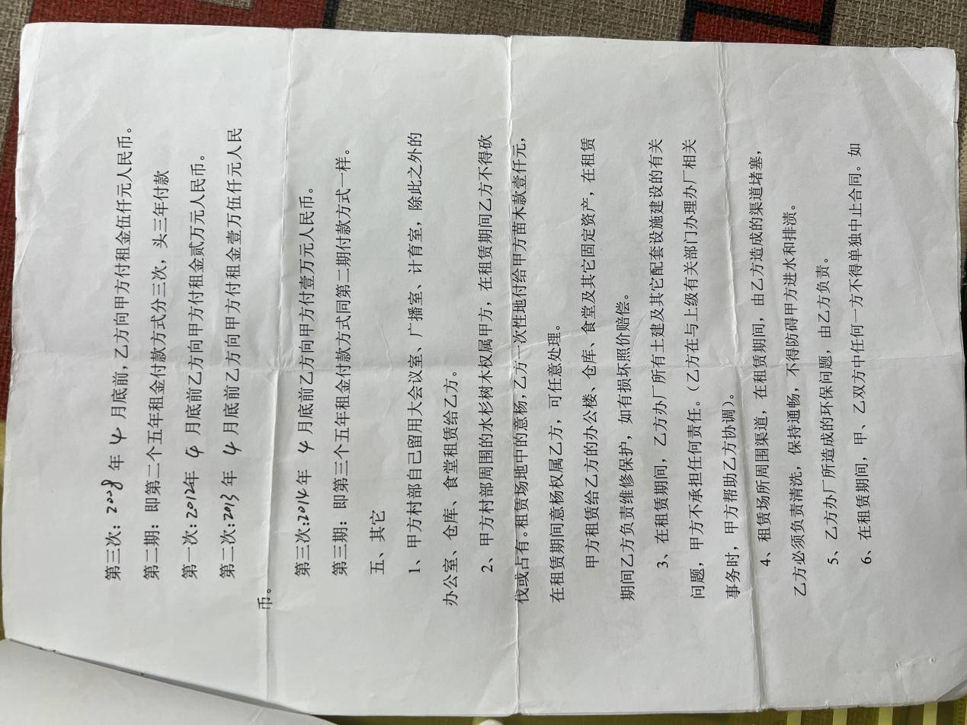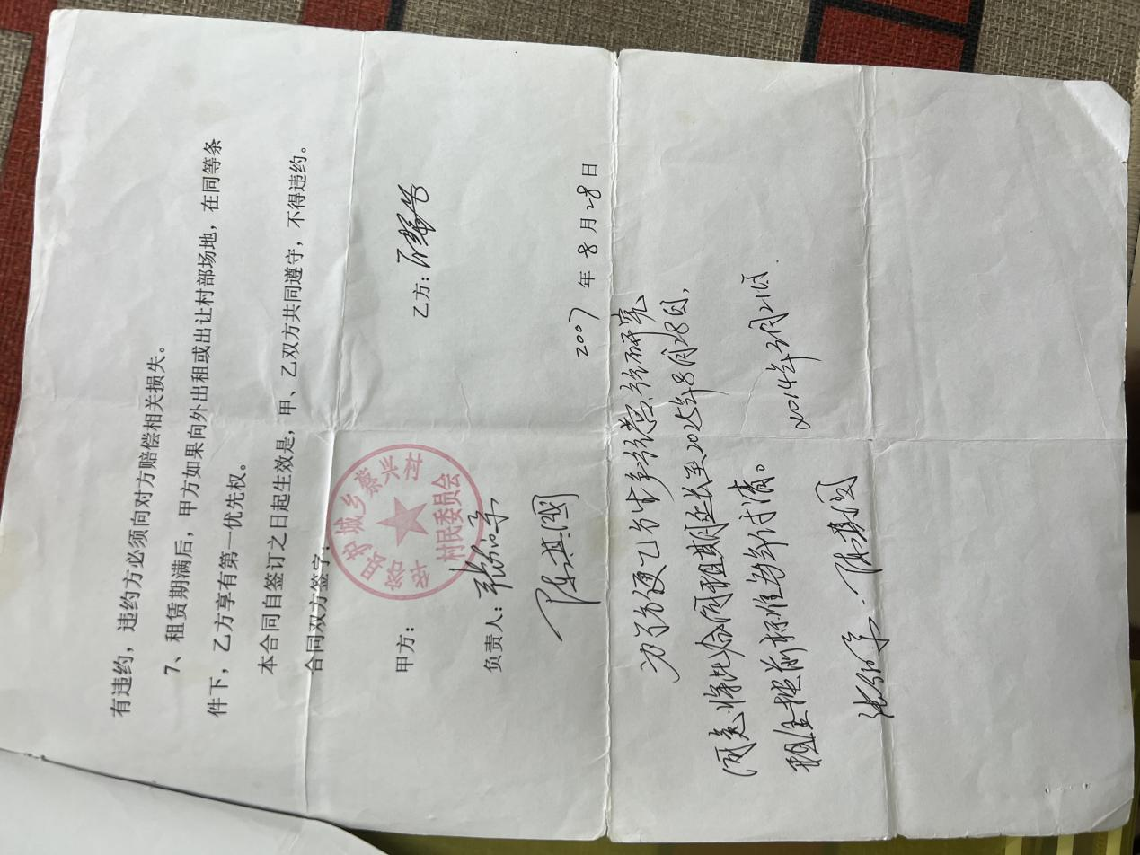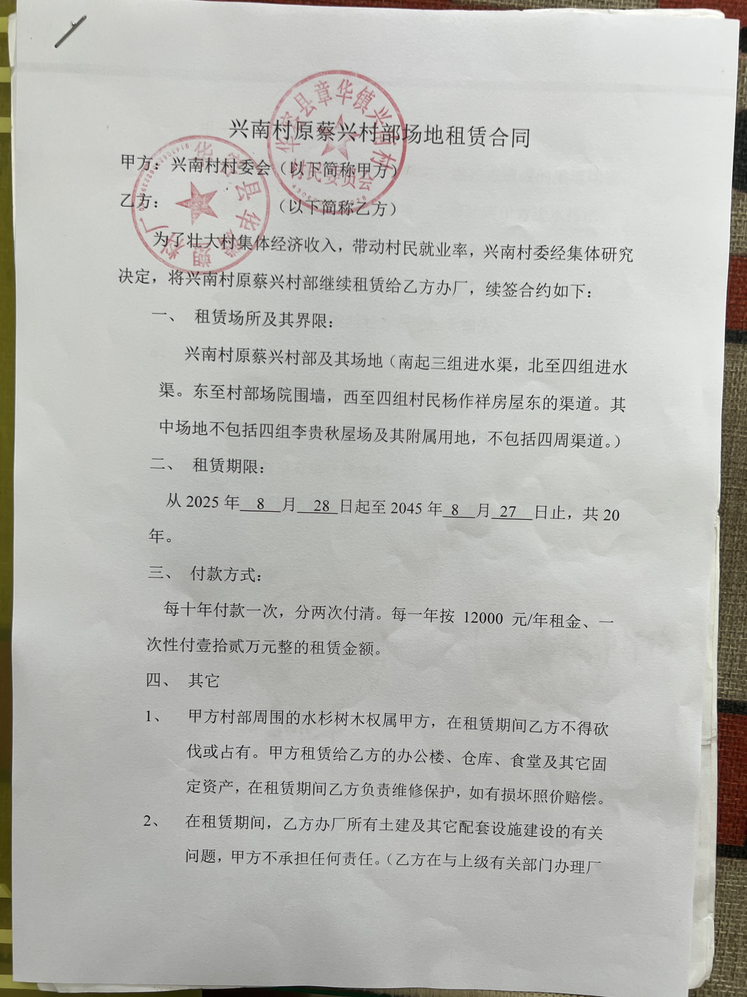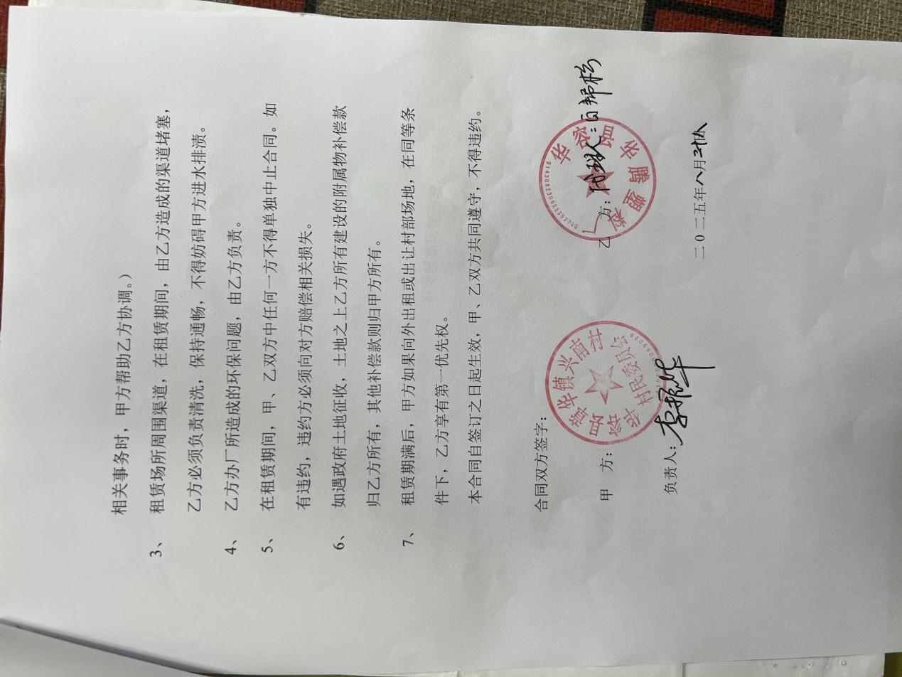

附件4 环境现状检测报告

